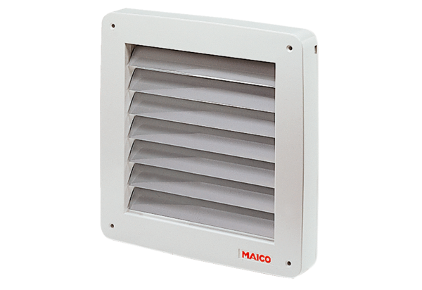Uzavírací klapka, elektrická BK 20Obsah dodávky: 1 kusSortiment: C
Typové číslo: 0093.0900Výrobce: MAICO

